

**Шардара ауданының жайылымдарды басқару және оларды пайдалану жөніндегі 2017-2018 жылдарға арналған жоспарын бекіту туралы**

Мерзімі біткен

Оңтүстiк Қазақстан облысы Шардара аудандық мәслихатының 2017 жылғы 22 желтоқсандағы № 23-160-VI шешiмi. Оңтүстiк Қазақстан облысының Әдiлет департаментiнде 2017 жылғы 29 желтоқсанда № 4359 болып тiркелдi. Мерзімі өткендіктен қолданыс тоқтатылды

      "Қазақстан Республикасындағы жергілікті мемлекеттік басқару және өзін-өзі басқару туралы" 2001 жылғы 23 қаңтардағы Қазақстан Республикасының Заңының 6 бабының 1 тармағының 15) тармақшасына және "Жайылымдар туралы" 2017 жылғы 20 ақпандағы Қазақстан Республикасының Заңының 8 бабының 1) тармақшасына сәйкес, Шардара аудандық мәслихат **ШЕШІМ ҚАБЫЛДАДЫ**:

      1. Шардара ауданының жайылымдарды басқару және оларды пайдалану жөніндегі 2017-2018 жылдарға арналған жоспары қосымшаға сәйкес бекітілсін.

      2. "Шардара аудандық мәслихат аппараты" мемлекеттік мекемесі Қазақстан Республикасының заңнамалық актілерінде белгіленген тәртіпте:

      1) осы шешімнің аумақтық әділет органында мемлекеттік тіркелуін;

      2) осы мәслихат шешімі мемлекеттік тіркелген күнінен бастап күнтізбелік он күн ішінде оның көшірмесін қағаз және электронды түрде қазақ және орыс тілдерінде "Республикалық құқықтық ақпарат орталығы" шаруашылық жүргізу құқығындағы республикалық мемлекеттік кәсіпорнына Қазақстан Республикасы нормативтік құқықтық актілерінің эталондық бақылау банкіне ресми жариялау және енгізу үшін жолданылуын;

      3) осы шешім мемлекеттік тіркелген күнінен бастап күнтізбелік он күн ішінде оның көшірмесін Шардара ауданының аумағында таратылатын мерзімді баспа басылымдарында ресми жариялауға жолданылуын;

      4) ресми жарияланғаннан кейін осы шешімді Шардара аудандық мәслихаттың интернет-ресурсына орналастыруын қамтамасыз етсін.

      3. Осы шешім оның алғашқы ресми жарияланған күнінен кейін күнтізбелік он күн өткен соң қолданысқа енгізіледі.

|  |  |
| --- | --- |
| *Сессия төрағасы* | *С.Айдос* |
| *Аудандық мәслихат хатшысы* | *Б.Муталиев* |

|  |  |
| --- | --- |
|  | Шардара аудандық мәслихатының 2017 жылғы 22 желтоқсандағы № 23-160-VI шешімімен бекітілген |

**Шардара ауданының жайылымдарды басқару және оларды пайдалану жөніндегі 2017-2018 жылдарға арналған жоспары**

      Осы Шардара ауданы бойынша 2017-2018 жылдарға арналған жайылымдарды басқару және оларды пайдалану жөніндегі жоспар (бұдан әрі - Жоспар) Қазақстан Республикасының 2017 жылғы 20 ақпандағы "Жайылымдар туралы", 2001 жылғы 23 қаңтардағы "Қазақстан Республикасындағы жергілікті мемлекеттік басқару және өзін-өзі басқару туралы" Заңдарына, Қазақстан Республикасы Премьер-Министрінің орынбасары – Қазақстан Республикасы Ауыл шаруашылығы министрінің 2017 жылғы 24 сәуірдегі № 173 "Жайылымдарды ұтымды пайдалану қағидаларын бекіту туралы" бұйрығына (Қазақстан Республикасының Әділет министрлігінде 28 сәуір 2017 жылы № 15090 тіркелген), Қазақстан Республикасы Ауыл шаруашылығы министрінің 2015 жылғы 14 сәуірдегі № 3-3/332 "Жайылымдардың жалпы алаңына түсетін жүктеменің шекті рұқсат етілетін нормасын бекіту туралы" (Қазақстан Республикасының Әділет министрлігінде 15 мамыр 2015 жылы № 11064 тіркелген) бұйрығына сәйкес әзірленді.

      Жоспар жайылымдарды ұтымды пайдалану, жемшөпке қажеттілікті тұрақты қамтамасыз ету және жайылымдардың тозу процестерін болғызбау мақсатында қабылданады.

      Жоспар мазмұны:

      1) құқық белгілейтін құжаттар негізінде жер санаттары, жер учаскелерінің меншік иелері және жер пайдаланушылар бөлінісінде әкімшілік-аумақтық бірлік аумағында жайылымдардың орналасу схемасы (картасы);

      2) жайылым айналымдарының қолайлы схемалары;

      3) жайылымдардың, оның ішінде маусымдық жайылымдардың сыртқы және ішкі шекаралары мен алаңдары, жайылымдық инфрақұрылым объектілері белгіленген картасы;

      4) жайылым пайдаланушылардың су тұтыну нормасына сәйкес жасалған су көздерiне (көлдерге, өзендерге, тоғандарға, апандарға, суару немесе суландыру каналдарына, құбырлы немесе шахталы құдықтарға) қол жеткізу схемасы;

      5) жайылымы жоқ жеке және (немесе) заңды тұлғалардың ауыл шаруашылығы жануарларының мал басын орналастыру үшін жайылымдарды қайта бөлу және оны берілетін жайылымдарға ауыстыру схемасы;

      6) ауылдық округ маңында орналасқан жайылымдармен қамтамасыз етілмеген жеке және (немесе) заңды тұлғалардың ауыл шаруашылығы жануарларының мал басын шалғайдағы жайылымдарға орналастыру схемасы;

      7) ауыл шаруашылығы жануарларын жаюдың және айдаудың маусымдық маршруттарын белгілейтін жайылымдарды пайдалану жөніндегі күнтізбелік графигі;

      8) тиісті әкімшілік-аумақтық бірлікте жайылымдарды ұтымды пайдалану үшін қажетті өзге де талаптарды қамтуға тиіс.

      Жоспар жайылымдарды геоботаникалық зерттеп-қараудың жай-күйі туралы мәліметтер, Ветеринариялық-санитариялық мекемелер туралы деректер, иелерін-жайылым пайдаланушыларды, жеке және (немесе) заңды тұлғаларды көрсете отырып, ауыл шаруашылығы жануарлары мал басының саны туралы деректер, ауыл шаруашылығы жануарларының түрлері мен жыныстық жас топтары бойынша қалыптастырылған үйірлердің, отарлардың, табындардың саны туралы деректер, шалғайдағы жайылымдарда жаю үшін ауыл шаруашылығы жануарларының мал басын қалыптастыру туралы мәліметтер, екпе және аридтік жайылымдарда ауыл шаруашылығы жануарларын жаю ерекшеліктері, малды айдап өтуге арналған сервитуттар туралы мәліметтер, мемлекеттік органдар, жеке және (немесе) заңды тұлғалар берген өзге де деректер ескеріле отырып қабылданды.

      Шардара ауданының барлық жер көлемі 1 287 225 гектарды құрайды. Барлық ауыл шаруашылығы алқаптарының жиынтығы 189061 гектар,оның ішінде егістік жерлер 57508 гектар,оның ішінде суармалы егістік 57508 гектар, көпжылдық екпе ағаштары 488 гектар, жайылымдық 109358 гектар.

      Жер санаттары бойынша:

      ауыл шаруашылық мақсаттары бойынша пайдаланатын жерлері 189061 гектар;

      елді мекендердің жерлері 9053 гектар;

      өнеркәсіп,көлік байланыс,қорғаныс және ауыл шаруашылық емес басқа мақсаттарда пайдаланатын жерлер 2042 гектар;

      ерекше қорғаудағы табиғи аумақтардың жерлері 15156 гектар;

      орман қорының жерлері 909325 гектар;

      су қорының жерлері 88446 гектар;

      арнайы жер қоры 74142

      өзге жерлер 19853

      Әкімшілік-аумақтық бөлініс бойынша Шардара ауданда 10 ауылдық округтер, 23 ауылдық елді - мекендер орналасқан.

      Мазмұны:

      1 Табиғаты

      2 Климаты

      3 Гидрографиясы

      4 Халқы

      5 Ауыл шаруашылығы

      Табиғаты:

      Шардара ауданы, Оңтүстік Қазақстан облысының оңтүстік-батыс бөлігінде орналасқан. Оның солтүстік-батыс бөлігі-Отырар ауданымен, солтүстік бөлігі Арыс ауданымен, шығыс бөлігі - Сарыағаш ауданымен, батысында Өзбекстан Республикасымен, оңтүстігінде Шардара су қоймасымен шектеседі.Жерінің басым бөлігі құмды (Қызылқұм), сұр, сортаң топырақты, өзен аңғалары шалғалды-сазды топырақты. Мұнда жусан, селеу, сексеуіл, жантақ, жыңғыл,баялыш, Сырдария бойында қамыс, құрақ, тал, жиде өседі.

      Климаты:

      Климаты айқын континеттік.Қызылқұм құмдары аудан көлемінің көп бөлігін алып жатыр(85% -ке жауық). Жыл бойына қаракөл қойларына, түйелерге, жылқыларға жақсы жайылым болып табылады.

      Сырдария өзенінің жайылмасы суармалы егін шаруашылығына өте қолайлы, әсіресе күріш шаруашылығы үшін. Өзен жайылмасы мал шаруашылығы үшін негізгі азық болып табылады.

      Аудан аумағы құрғақ, күні ыстық, шөлейтті аймаққа жатады. Жазы өте ыстық, құрғақты, ұзақ мерзімді, қысы қысқа, қар аз жауады және тез еріп кетеді. Климаттың негізгі сипаттамасына жылу ресурстарының және инсоляцияның молдығы жатады. Ауаның орташа температурасы тамыз айында 28º-30º. Жоғары температура кезінде ауаның ылғалдылығы өте төмен болады (17-19%). Қаңтар айында ауаның орташа температурасы 3º-5º болады. Бірақ кей жылдары күннің суықтығы 35º-37º жетеді, сөйтіп жылуды жақсы көретін өсімдіктерге өте зиянды әсер етеді. Әдетте, аязды күндер қазан айының екінші он күндігінле басталып, сәуірдің бірінші он күндігіне дейін жалғасады. Кей кезде үсік түсу мамыр айының басында да кездеседі. Бірақ мұндай жағдайлар өте сирек кездеседі. Аязсыз күндердің орташа ұзақтығы 186 күнді құрайды. Жауын-шашынның орташа жылдық мөлшері-195-197 мм. Әр жылдары жауын-шашынның мөлшері тұрақсыз болады және көп мөлшерде айнымалы келеді. Жауын-шашынның 87%-і қыз-көктем мезгіліне тура келеді.

      Аудан аумағында солтүстіктен соғатын жел басымырақ. Желдің жылдық орташа жылдамдығы 1,9 дан 2,9 м/сек дейін ауытқуы мүмкін.

      Гидрографиясы:

      Аудан көлемінде 1 су қоймасы бар. Аудан көлемінде ағын су тасымалдау қызметі үшін 5,2 миллиард текше метр су көлемі бекітілген.

      Өзендер: Аудан көлемінде 1 өзен бар. Сырдария өзені-ұзындығы 1635километр. Су қоймадан басталатын Қызылқұм магистральдық каналы Сырдарияның оң жағасы бойынша құнарлы жерлерді суландырады

      Бөгендер мен тоғандар:

      "Шардара" су қоймасы, сиымдылығы 5,2 милиард м3, "Шардара" тоғаны-5,3 километр, "Арнасай" тоғаны 2,02 километр.

      Ауыл шаруашылығы:

      Ауданның ауыл шаруашылығына жарамды жерінің аумағы 189061 гектар.Оның ішінде егістік жерлер 57508 гектар, оның ішінде суармалы егістік 57508 гектар,көп жылдық ағашты өсімдіктер 488 гектар,шабындық жерлер 1165 гектар, жайылымдық 109358 гектар.

      Шардара ауданы бойынша ірі қара-33177, қой-ешкі-213132, жылқы-6554, түйе-2333 басқа жетті.

**Шардара ауданындағы ауылдық округтері бойынша мал басының саны, табиғи жайылымның көлемі және табиғи жайылымды қажет ететін көлемі туралы мәлімет:**

|  |  |  |  |  |  |  |  |
| --- | --- | --- | --- | --- | --- | --- | --- |
| № | Ауыл округі | Түйе | Оның ішінде | Табиғи жайылымды қажет ететіні | Жылқы | Оның ішінде | Табиғи жайылымды қажет ететіні |
| Қолда ұсталатыны | Қолда ұсталатыны |
| 1 | 2 | 3 |  |  | 4 | 5 | 6 |
| 1 | Қ.Тұрысбеков | - | - | - | 1061 | 53 | 1008 |
| 2 | Қоссейіт | 103 | 13 | 90 | 565 | 35 | 530 |
| 3 | Көксу | 274 | 54 | 220 | 904 | 72 | 832 |
| 4 | Ұзын ата | 6 | 6 | - | 409 | 27 | 382 |
| 5 | Алатау батыр | 478 | 167 | 311 | 630 | 46 | 584 |
| 6 | Қызылқұм | - | - | - | 473 | 33 | 440 |
| 7 | Сүткент | - | - | - | 1057 | 90 | 967 |
| 8 | Ақшеңгелді | 298 | 134 | 164 | 76 | 16 | 60 |
| 9 | Достық | 793 | 277 | 516 | 76 | 13 | 63 |
| 10 | Жаушықұм | - | - | - | 354 | 27 | 327 |
| 11 | Шардара қ. | 381 | 381 | - | 949 | 60 | 889 |
|  | Барлығы | 2333 | 1032 | 1301 | 6554 | 472 | 6082 |

|  |  |  |  |  |  |
| --- | --- | --- | --- | --- | --- |
| Ірі қара мал | Оның ішінде | Табиғи жайылымды қажет ететіні | Ұсақ мал | Оның ішінде | Табиғи жайылымды қажет ететіні |
| Қолда ұсталатыны | Қолда ұсталатыны |
| 7 | 8 | 9 | 10 | 11 | 12 |
| 3355 | 830 | 2525 | 50744 | 580 | 50164 |
| 2681 | 670 | 2011 | 8062 | 203 | 7859 |
| 3326 | 780 | 2546 | 46445 | 510 | 45935 |
| 2642 | 634 | 2008 | 6474 | 115 | 6359 |
| 4851 | 1212 | 3639 | 9043 | 254 | 8789 |
| 1856 | 460 | 1396 | 3994 | 72 | 3922 |
| 3378 | 844 | 2534 | 22685 | 370 | 22315 |
| 2076 | 510 | 1566 | 8642 | 220 | 8422 |
| 1829 | 457 | 1372 | 8299 | 190 | 8109 |
| 962 | 240 | 722 | 13877 | 257 | 13620 |
| 6221 | 1220 | 5001 | 34867 | 520 | 34347 |
| 33177 | 7857 | 25320 | 213132 | 3291 | 209841 |

**Төрт түлік малды жайылымдық жерлермен қамтылу деңгейі.**

|  |  |  |  |  |  |  |  |  |
| --- | --- | --- | --- | --- | --- | --- | --- | --- |
| № | Ауыл округтер саны | Ауыл округтеріндегі жалпы жайылымның жер көлемі, гектар | Мал басы мен қажетті жайылымдық жер көлемі, гектар | | | | | |
| Түйе | Гектар нормасы | Қажетті жайылым, гектар | Жылқы | Гектар нормасы | Қажетті жайылым, гектар |
| 1 | 2 | 3 | 4 | 5 | 6 | 7 |  |  |
| 1 | Қ.Тұрысбеков | 42465 | - | 9,0 | - | 1008 | 9,0 | 9072 |
| 2 | Қоссейіт | 373 | 90 | 9,0 | 810 | 530 | 9,0 | 4770 |
| 3 | Көксу | 37995 | 220 | 9,0 | 1980 | 832 | 9,0 | 7488 |
| 4 | Ұзын ата | 511 | - | 9,0 | - | 382 | 9,0 | 3438 |
| 5 | Алатау батыр | 1554 | 311 | 9,0 | 2799 | 584 | 9,0 | 5256 |
| 6 | Қызылқұм | 651 | - | 9,0 | - | 440 | 9,0 | 3960 |
| 7 | Сүткент | 14710 | - | 9,0 | - | 967 | 9,0 | 8703 |
| 8 | Ақшеңгелді | 5611 | 164 | 9,0 | 1476 | 60 | 9,0 | 540 |
| 9 | Достық | 777 | 516 | 9,0 | 4644 | 63 | 9,0 | 567 |
| 10 | Жаушықұм | 4711 | - | 9,0 | - | 327 | 9,0 | 2943 |
| 11 | Шардара қ. | - | - | 9,0 | - | 889 | 9,0 | 8001 |
|  | Барлығы | 109358 | 1301 |  | 11709 | 6082 |  | 54738 |

|  |  |  |  |  |  |  |  |
| --- | --- | --- | --- | --- | --- | --- | --- |
| Ірі қара мал | Гектар норма-сы | Қажетті жайылым гектар | Ұсақ мал | Гектар нормасы | Қажетті жайылым, гектар | Жалпы қажет жайылым жер көлемі | Аудандағы жалпы жайылыммен, қажетті жайылымның айырмасы (+-) |
| 8 | 9 | 10 | 11 | 12 |  | 13 | 14 |
| 2525 | 8,0 | 20200 | 50164 | 2,5 | 125410 | 154682,0 | - 112 217,0 |
| 2011 | 8,0 | 16088 | 7859 | 2,5 | 19647,5 | 41315,5 | -40 942,5 |
| 2546 | 8,0 | 20368 | 45935 | 2,5 | 11487,5 | 144673,5 | -106 678,5 |
| 2008 | 8,0 | 16064 | 6359 | 2,5 | 15897,5 | 35399,5 | -34 888,5 |
| 3639 | 8,0 | 29112 | 8789 | 2,5 | 21972,5 | 59139,5 | -57 585,5 |
| 1396 | 8,0 | 11168 | 3922 | 2,5 | 9805,0 | 24933,0 | -24 282,0 |
| 2534 | 8,0 | 20272 | 22315 | 2,5 | 55787,5 | 84762,5 | -70 052,5 |
| 1566 | 8,0 | 12528 | 8422 | 2,5 | 21055,0 | 35599,0 | -29 988,0 |
| 1372 | 8,0 | 10976 | 8109 | 2,5 | 20272,5 | 36459,5 | -35 682,5 |
| 722 | 8,0 | 5776 | 13620 | 2,5 | 34050,0 | 42769,0 | -38 058,0 |
| 5001 | 8,0 | 40008 | 34347 | 2,5 | 85867,5 | 133876,5 | -133 876,5 |
| 25320 |  | 202560 | 209841 |  | 524602,5 | 793609,5 | -684 251,5 |

      Жұртшылық шаруашылық малдарына қызмет көрсететін ветеринариялық-санитарлық мекемелер: ветеринарлық станциялар-11, ұсақ малдарды шомылдыру орындары -22, жасанды ұрықтандыру пунктері -11, биотермиялық шұңқырлар саны-15 туралы мәлімет.

**Ветеринариялық-санитариялық мекемелер туралы деректер:**

|  |  |  |  |  |  |
| --- | --- | --- | --- | --- | --- |
| № | Ауыл округі | Ветеринарлық станциялар | Ұсақ малдарды шомылдыру орындары | Жасанды ұрықтандыру пунктері | Биотермиялық шұңқырлар |
| 1 | Қ.Тұрысбеков | 1 | 3 | 1 | 2 |
| 2 | Қоссейіт | 1 | 1 | 1 | 1 |
| 3 | Көксу | 1 | 6 | 1 | 2 |
| 4 | Ұзын ата | 1 | 1 | 1 | 1 |
| 5 | Алатау батыр | 1 | 1 | 1 | 1 |
| 6 | Қызылқұм | 1 | 1 | 1 | 1 |
| 7 | Сүткент | 1 | 3 | 1 | 1 |
| 8 | Ақшеңгелді | 1 | 2 | 1 | 2 |
| 9 | Достық | 1 | 1 | 1 | 1 |
| 10 | Жаушықұм | 1 | 1 | 1 | 1 |
| 11 | Шардара қ. | 1 | 2 | 1 | 2 |
|  | Барлығы | 11 | 22 | 11 | 15 |

      Ауданымызда мал азығының негізгі қоры жайылым оты. Ол жылдық пайдаланылатын жемшөптің 20-35% құрайды. Жайылым отының биологиялық құнарлығы әр жылғы қалыптасқан экологиялық жағдайға байланысты өзгеріп отырады. Ауданымызда шаруаға қолайлы жылдары ұсақ малдардың басым бөлігі жылқы, ірі қара, қой-ешкі жануарлары өздеріне қажетті қоректік заттардың басым бөлігін табиғи жайылымнан алады.

      1. Қ.Тұрысбеков ауыл округі

      Орталығы – Шардара ауылы.

      Елді мекендері-Ақберді, Бимырза,

      Қуан-құдық, Пішентөбе, Бозай.

      Халық саны-23853 адам.

      Округтің жалпы жер көлемі-5382,3 гектар.

      Оның ішінде:

      ауыл шаруашылық жерлер:50340 гектар;

      жалпы егістік- 5291,4 гектар;

      суғармалы жерлер-2584 гектар;

      жайылым жерлер-42465 гектар.

**Елді мекен бойынша ауыл шаруашылығы жануарлары мал басының саны туралы деректер:**

|  |  |  |  |  |  |
| --- | --- | --- | --- | --- | --- |
| № | Елді мекен | Түйе | Жылқы | Ірі қара мал | Ұсақ мал |
| 1 | Шардара | - | 795 | 2598 | 39200 |
| 2 | Ақберді | - | 59 | 197 | 2600 |
| 3 | Бимырза | - | 52 | 154 | 2190 |
| 4 | Қуан-құдық | - | 120 | 291 | 5350 |
| 5 | Пішен төбе | - | 33 | 84 | 1390 |
| 6 | Бозай | - | - | 31 | 14 |
|  | Барлығы: | - | 1061 | 3355 | 50744 |

**Ветеринариялық-санитариялық мекемелер туралы деректер:**

|  |  |  |  |  |  |
| --- | --- | --- | --- | --- | --- |
| № | Ауыл округі | Ветеринарлық станциялар | Ұсақ малдарды шомылдыру орындары | Жасанды ұрықтандыру пунктері | Мал өлекселерін тастайтын шұңқырлар |
| 1 | Шардара | 1 | 1 | 1 | 1 |
| 2 | Ақберді | **-** | **-** | **-** | **-** |
| 3 | Бимырза | **-** | 1 | - | - |
| 4 | Қуан-құдық | **-** | 1 | - | - |
| 5 | Пішен төбе | **-** | - | - | 1 |
| 6 | Бозай | **-** | - | - | - |
|  | Барлығы: | 1 | 3 | 1 | 2 |

**Ауыл шаруашылығы жануарларын жаюдың және айдаудың маусымдық маршруттарын белгілейтін жайылымдарды пайдалану жөніндегі күнтізбелік графигі. Сонымен қатар жайылымның кезеңінің ұзақтығы:**

|  |  |  |  |  |
| --- | --- | --- | --- | --- |
| № | Ауыл округі | Шалғай жайылымға малдардың айдап шығарылу мерзімі | Шалғай жайылымнан малдардың қайтарылу мерзімі | Ескерту |
| 1 | Қ.Тұрысбеков | Сәуір-Мамыр | Тамыз-Қыркүйек |  |

**Ауыл шаруашылығы жануарларының мал басына шаққандағы жайылымның қажеттілігі туралы кестесі**

|  |  |  |  |  |  |  |  |  |
| --- | --- | --- | --- | --- | --- | --- | --- | --- |
| № | Елді мекендер | Елді мекендердегі жалпы жайылымның жер көлемі, гектар | Мал басы мен қажетті жайылымдық жер көлемі, гектар | | | | | |
| Түйе | Гектар нормасы | Қажетті жайылым, гектар | Жылқы | Гектар нормасы | Қажетті жайылым, гектар |
| 1 | 2 | 3 | 4 | 5 | 6 | 7 | 8 | 9 |
| 1 | Шардара | 42465 | - | 9,0 | - | 755 | 9,0 | 6795 |
| 2 | Ақберді | - | - | 9,0 | - | 56 | 9,0 | 504 |
| 3 | Бимырза | - | - | 9,0 | - | 49 | 9,0 | 441 |
| 4 | Қуан-Құдық | - | - | 9,0 | - | 114 | 9,0 | 1026 |
| 5 | Пішентөбе | - | - | 9,0 | - | 34 | 9,0 | 306 |
| 6 | Бозай | - | - | 9,0 | - | - | 9,0 | - |
|  | Барлығы | 42465 | - | 9,0 | - | 1008 | 9,0 | 9072 |

|  |  |  |  |  |  |  |  |
| --- | --- | --- | --- | --- | --- | --- | --- |
| Ірі қара мал | Гектар нормасы | Қажетті жайылым гектар | Ұсақ мал | Гектар нормасы | Қажетті жайылым, гектар | Жалпы қажет жайылым жер көлемі, гектар | Елді мекендердің жалпы жайылыммен қажетті жайылымның айырмасы, (-,+) |
| 10 | 11 | 12 | 13 | 14 | 15 | 16 | 17 |
| 1955 | 8,0 | 15640 | 38751 | 2,5 | 96 877,5 | 119 312,5 | - |
| 148 | 8,0 | 1184 | 2570 | 2,5 | 6 425 | 8 113 | - |
| 115 | 8,0 | 920 | 2164 | 2,5 | 5 410 | 6 771 | - |
| 219 | 8,0 | 1752 | 5288 | 2,5 | 13 220 | 15 998 | - |
| 63 | 8,0 | 504 | 1374 | 2,5 | 3 435 | 4 245 | - |
| 25 | 8,0 | 200 | 17 | 2,5 | 42,5 | 242,5 | - |
| 2525 |  | 20200 | 50164 |  | 125 410 | 154 682 | -112 217 |

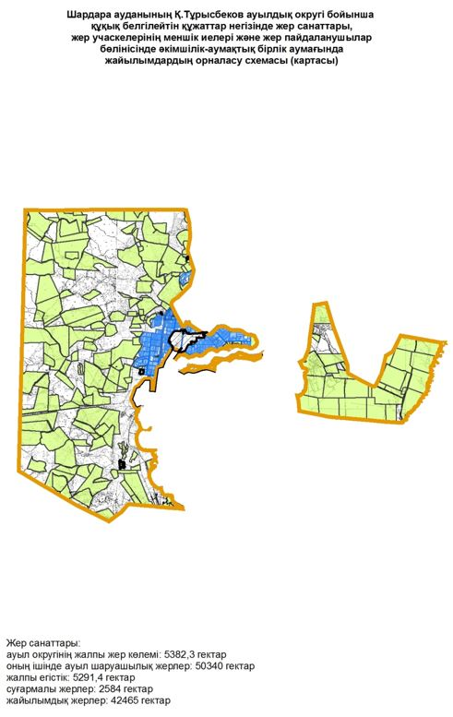

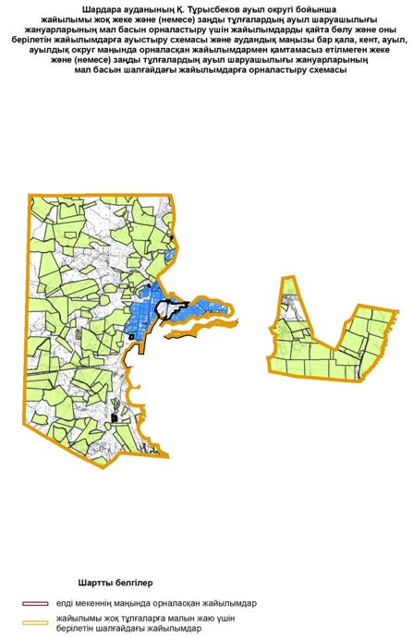

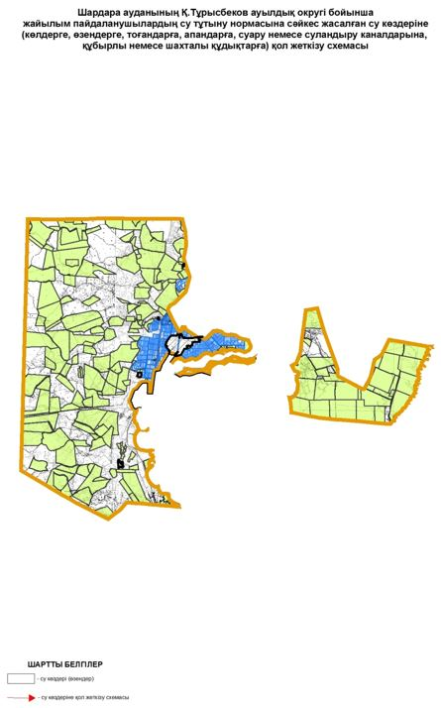

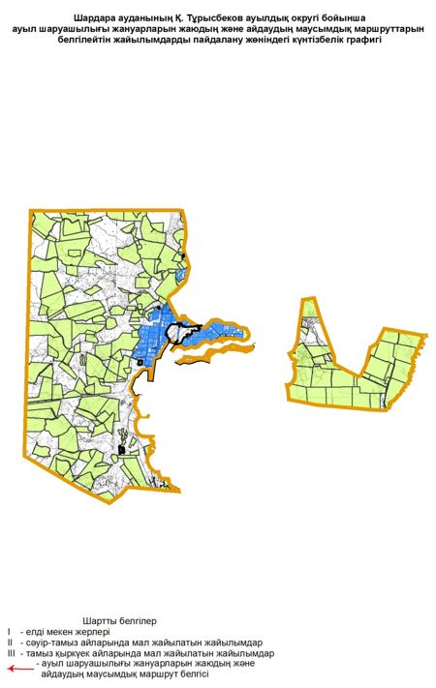

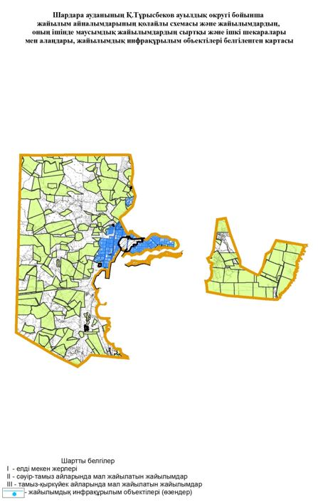

      2. Қоссейіт ауыл округі

      Орталығы – Қоссейіт ауылы.

      Халық саны-4995 адам.

      Округтің жалпы жер көлемі-8598 гектар.

      Оның ішінде:

      ауыл шаруашылық жерлер-6820 гектар;

      жалпы егістік жерлер-6590 гектар;

      суғармалы жерлер-6590 гектар;

      жайылым жерлер-373 гектар;

**Елді мекен бойынша ауыл шаруашылығы жануарлары мал басының саны туралы деректер.**

|  |  |  |  |  |  |
| --- | --- | --- | --- | --- | --- |
| № | Елді мекен | Түйе | Жылқы | Ірі қара мал | Ұсақ мал |
| 1 | Қоссейіт | 103 | 565 | 2681 | 8062 |
|  | Барлығы | 103 | 565 | 2681 | 8062 |

**Ветеринариялық-санитариялық мекемелер туралы деректер:**

|  |  |  |  |  |  |
| --- | --- | --- | --- | --- | --- |
| № | Елді мекен | Ветеринарлық станциялар | Ұсақ малдарды шомылдыру орындары | Жасанды ұрықтандыру пунктері | Биотермиялық шұңқырлар |
| 1 | Қоссейіт | 1 | 1 | 1 | 1 |

**Ауыл шаруашылығы жануарларын жаюдың және айдаудың маусымдық маршруттарын белгілейтін жайылымдарды пайдалану жөніндегі күнтізбелік графигі. Сонымен қатар жайылымның кезеңінің ұзақтығы:**

|  |  |  |  |
| --- | --- | --- | --- |
| № | Шалғай жайылымға малдардың айдап шығарылу мерзімі | Шалғай жайылымнан шығарылған малдардың қайтарылу мерзімі | Ескерту |
| 1 | Сәуір-мамыр | Тамыз-қыркүйек |  |

**Қазақстан Республикасы Ауыл шаруашылығы министрлігінің 2015 жылдың 14 сәуірдегі № 3-3/332 "Жайылымның жалпы алаңы жүктемесінің,шекті рұқсат етілетін нормасын бекіту туралы" бұйрығына сәйкес ауыл шаруашылығы жануарларының мал басына шаққандағы жайылымның қажеттілігі туралы кестесі:**

|  |  |  |  |  |  |  |  |  |
| --- | --- | --- | --- | --- | --- | --- | --- | --- |
| № | Елді мекендер | Елді мекендердегі жалпы жайылымның жер көлемі, гектар | Мал басы мен қажетті жайылымдық жер көлемі, гектар | | | | | |
| Түйе | Гектар нормасы | Қажетті жайылым, гектар | Жылқы | Гектар нормасы | Қажетті жайылым, гектар |
| 1 | 2 | 3 | 4 | 5 | 6 | 7 | 8 | 9 |
| 1 | Қоссейіт | 373 | 90 | 9,0 | 810 | 530 | 9,0 | 4770 |
|  | Барлығы | 373 | 90 | 9,0 | 810 | 530 | 9,0 | 4770 |

|  |  |  |  |  |  |  |  |
| --- | --- | --- | --- | --- | --- | --- | --- |
| Ірі қара мал | Гектар нормасы | Қажетті жайылым гектар | Ұсақ мал | Гектар нормасы | Қажетті жайылым, гектар | Жалпы қажет жайылым жер көлемі, гектар | Елді мекендердің жалпы жайылыммен қажетті жайылымның айырмасы, (-,+) |
| 10 | 11 | 12 | 13 | 14 | 15 | 16 | 17 |
| 2011 | 8,0 | 16088 | 7859 | 2,5 | 19 647,5 | 41 315,5 | -40 942,5 |
| 2011 | 8,0 | 16088 | 7859 | 2,5 | 19 647,5 | 41 315,5 | -40 942,5 |

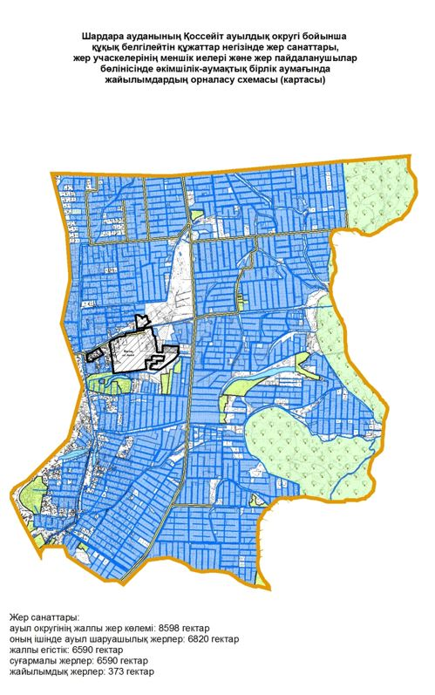

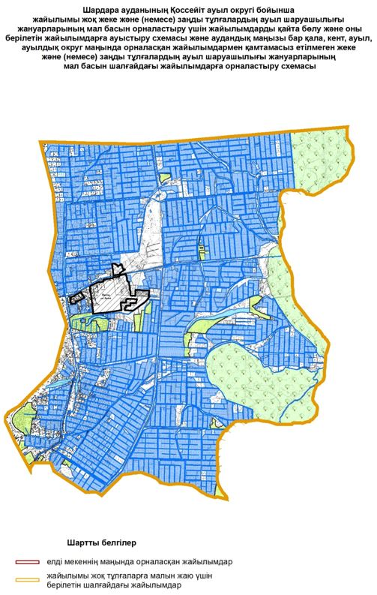

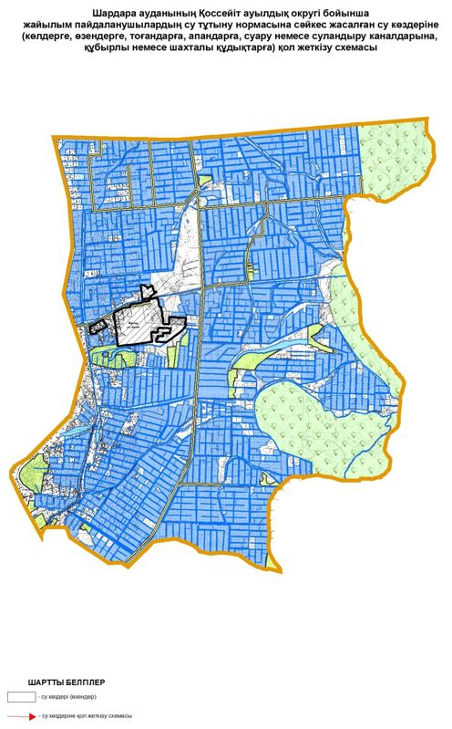

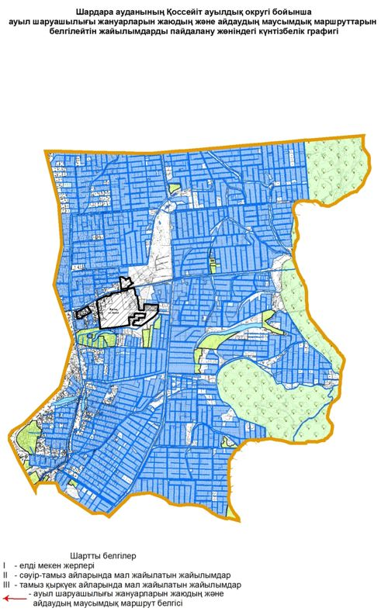

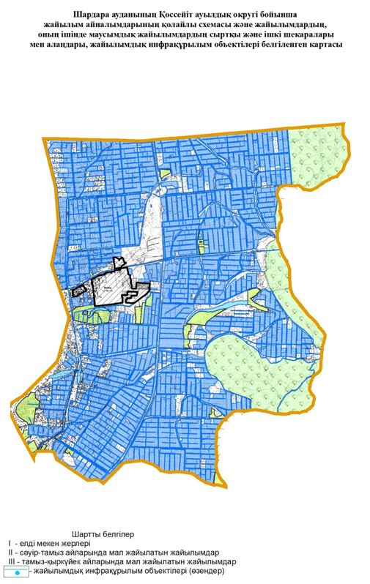

      3. Көксу ауыл округі

      Орталығы – Көксу ауылы.

      Елді мекендері-Айдаркөл қашар,

      Баспанды, Жоласар.

      Халық саны-8096 адам.

      Округтің жалпы жер көлемі-69856,85 гектар.

      Оның ішінде:

      Ауыл шаруашылық жерлер- 47707 гектар;

      жалпы егістік жерлер -9712 гектар;

      суғармалы жерлер-9324 гектар;

      жайылым жерлер-37995 гектар;

**Елді мекен бойынша ауыл шаруашылығы жануарлары мал басының саны туралы деректер.**

|  |  |  |  |  |  |
| --- | --- | --- | --- | --- | --- |
| № | Елді мекен | Түйе | Жылқы | Ірі қара мал | Ұсақ мал |
| 1 | Айдаркөл қашар | 102 | 334 | 1256 | 17051 |
| 2 | Баспанды | 90 | 298 | 1094 | 15341 |
| 3 | Жоласар | 82 | 272 | 976 | 14053 |
|  | Барлығы: | 274 | 904 | 3326 | 46445 |

**Ветеринариялық-санитариялық мекемелер туралы деректер:**

|  |  |  |  |  |  |
| --- | --- | --- | --- | --- | --- |
| № | Ауыл округі | Ветеринарлық станциялар | Ұсақ мал шомылдыру орындары | Жасанды ұрықтандыру пунктері | Мал өлекселерін тастайтын шұңқырлар |
| 1 | Айдаркөл қашар | 1 | 4 | 1 | 1 |
| 2 | Баспанды | - | 1 | - | 1 |
| 3 | Жоласар | - | 1 | - | - |
|  | Барлығы: | 1 | 6 | 1 | 2 |

**Ауыл шаруашылығы жануарларын жаюдың және айдаудың маусымдық маршруттарын белгілейтін жайылымдарды пайдалану жөніндегі күнтізбелік графигі. Сонымен қатар жайылымның кезеңінің ұзақтығы:**

|  |  |  |  |  |
| --- | --- | --- | --- | --- |
| № | Ауыл округі | Шалғай жайылымға малдардың айдап шығарылу мерзімі | Шалғай жайылымнан малдардың қайтарылу мерзімі | Ескерту |
| 1 | Көксу | Сәуір-Мамыр | Тамыз-Қыркүйек |  |

**Қазақстан Республикасы Ауыл шаруашылығы министрлігінің 2015 жылдың 14 сәуірдегі №3-3/332 "Жайылымның жалпы алаңы жүктемесінің, шекті рұхсат етілетін нормасын бекіту туралы" бұйрығына сәйкес ауыл шаруашылығы жануарларының мал басына шаққандағы жайылымның қажеттілігі туралы кестесі**

|  |  |  |  |  |  |  |  |  |
| --- | --- | --- | --- | --- | --- | --- | --- | --- |
| № | Елді мекендер | Елді мекендердегі жалпы жайылымның жер көлемі, гектар | Мал басы мен қажетті жайылымдық жер көлемі, гектар | | | | | |
| Түйе | Гектар нормасы | Қажетті жайылым, гектар | Жылқы | Гектар нормасы | Қажетті жайылым, гектар |
| 1 | 2 | 3 | 4 | 5 | 6 | 7 | 8 | 9 |
| 1 | Айдаркөл қашар | 37995 | 83 | 9,0 | 747 | 746 | 9,0 | 6714 |
| 2 | Баспанды | 72 | 9,0 | 648 | 46 | 9,0 | 414 |
| 3 | Жоласар | 65 | 9,0 | 585 | 40 | 9,0 | 360 |
|  | Барлығы | 37995 | 220 | 9,0 | 1980 | 832 | 9,0 | 7488 |

|  |  |  |  |  |  |  |  |
| --- | --- | --- | --- | --- | --- | --- | --- |
| Ірі қара мал | Гектар нормасы | Қажетті жайылым гектар | Ұсақ мал | Гектар нормасы | Қажетті жайылым, гектар | Жалпы қажет жайылым жер көлемі, гектар | Елді мекендердің жалпы жайылыммен қажетті жайылымның айырмасы, (-,+) |
| 10 | 11 | 12 | 13 | 14 | 15 | 16 | 17 |
| 961 | 8,0 | 7688 | 16863 | 2,5 | 42157,5 | 57306,5 | - |
| 837 | 8,0 | 6696 | 15174 | 2,5 | 37935 | 45693 | - |
| 748 | 8,0 | 5984 | 13898 | 2,5 | 34745 | 41674 | - |
| 2546 | 8,0 | 20368 | 45935 | 2,5 | 114837,5 | 144673,5 | -106 678,5 |

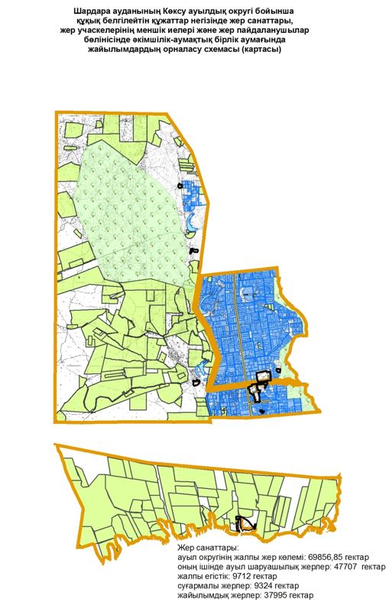

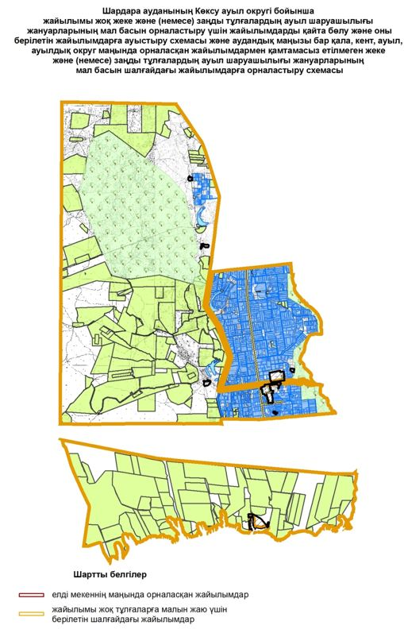

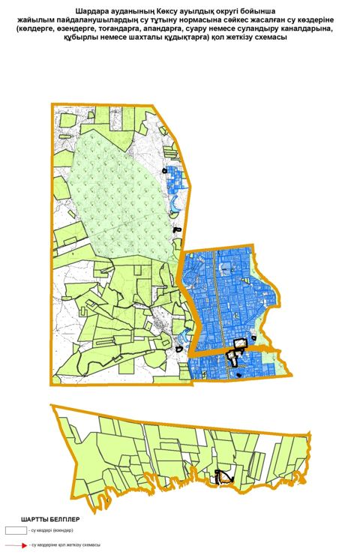

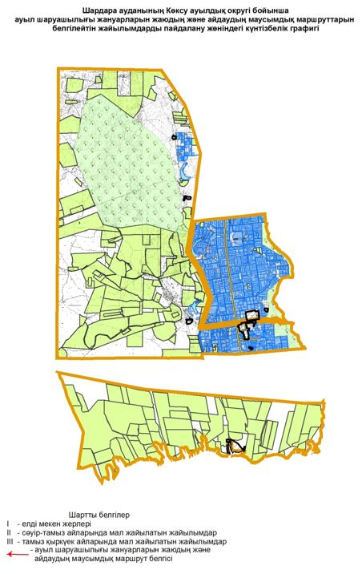

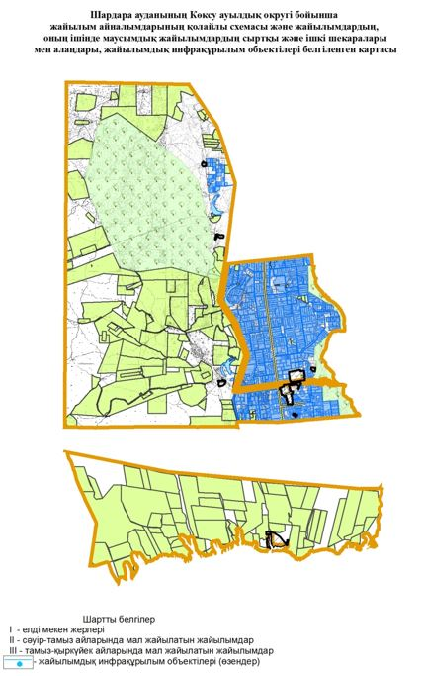

      4. Ұзын ата ауыл округі

      Орталығы – Ұзын ата ауылы.

      Халық саны-4662 адам.

      Округтің жалпы жер көлемі-8433,27 гектар.

      Оның ішінде:

      ауыл шаруашылығы жерлер- 7769,27 гектар;жалпы егістік жерлер-5969,27 гектар;

      суғармалы жерлер-5111 гектар;

      жайылым жерлер-511 гектар;

**Елді мекен бойынша ауыл шаруашылығы жануарлары мал басының саны туралы деректер.**

|  |  |  |  |  |  |
| --- | --- | --- | --- | --- | --- |
| № | Елді мекен | Түйе | Жылқы | Ірі қара мал | Ұсақ мал |
| 1 | Ұзын ата | 6 | 409 | 2642 | 6474 |
|  | Барлығы | 6 | 409 | 2642 | 6474 |

**Ветеринариялық-санитариялық мекемелер туралы деректер:**

|  |  |  |  |  |  |
| --- | --- | --- | --- | --- | --- |
| № | Елді мекен | Ветеринарлық станциялар | Ұсақ малдарды шомылдыру орындары | Жасанды ұрықтандыру пунктері | Биотермиялық шұңқырлар |
| 1 | Ұзын ата | 1 | 1 | 1 | 1 |

**Ауыл шаруашылығы жануарларын жаюдың және айдаудың маусымдық маршруттарын белгілейтін жайылымдарды пайдалану жөніндегі күнтізбелік графигі. Сонымен қатар жайылымның кезеңінің ұзақтығы:**

|  |  |  |  |
| --- | --- | --- | --- |
| № | Шалғай жайылымға малдардың айдап шығарылу мерзімі | Шалғай жайылымнан шығарылған малдардың қайтарылу мерзімі | Ескерту |
| 1 | Сәуір-мамыр | Тамыз-қыркүйек |  |

**Қазақстан Республикасы Ауыл шаруашылығы министрлігінің 2015 жылдың 14 сәуірдегі № 3-3/332 "Жайылымның жалпы алаңы жүктемесінің,шекті рұқсат етілетін нормасын бекіту туралы" бұйрығына сәйкес ауыл шаруашылығы жануарларының мал басына шаққандағы жайылымның қажеттілігі туралы кестесі:**

|  |  |  |  |  |  |  |  |  |
| --- | --- | --- | --- | --- | --- | --- | --- | --- |
| № | Елді мекендер | Елді мекендердегі жалпы жайылымның жер көлемі, гектар | Мал басы мен қажетті жайылымдық жер көлемі, гектар | | | | | |
| Түйе | Гектар нормасы | Қажетті жайылым, гектар | Жылқы | Гектар нормасы | Қажетті жайылым, гектар |
| 1 | 2 | 3 | 4 | 5 | 6 | 7 | 8 | 9 |
| 1 | Ұзын ата | 511 | - | 9,0 | - | 382 | 9,0 | 3438 |
|  | Барлығы | 511 | - | 9,0 | - | 382 | 9,0 | 3438 |

|  |  |  |  |  |  |  |  |
| --- | --- | --- | --- | --- | --- | --- | --- |
| Ірі қара мал | Гектар нормасы | Қажетті жайылым гектар | Ұсақ мал | Гектар нормасы | Қажетті жайылым, гектар | Жалпы қажет жайылым жер көлемі, гектар | Елді мекендердің жалпы жайылыммен қажетті жайылымның айырмасы, (-,+) |
| 10 | 11 | 12 | 13 | 14 | 15 | 16 | 17 |
| 2008 | 8,0 | 16064 | 6359 | 2,5 | 15897,5 | 35 399,5 | -34 888,5 |
| 2008 | 8,0 | 16064 | 6359 | 2,5 | 15897,5 | 35 399,5 | -34 888,5 |

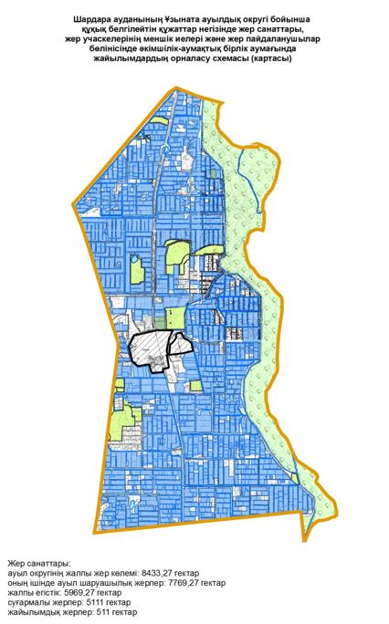

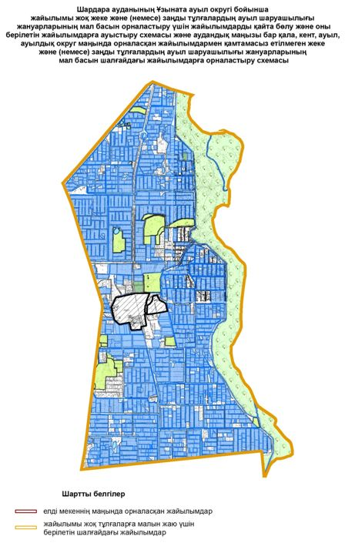

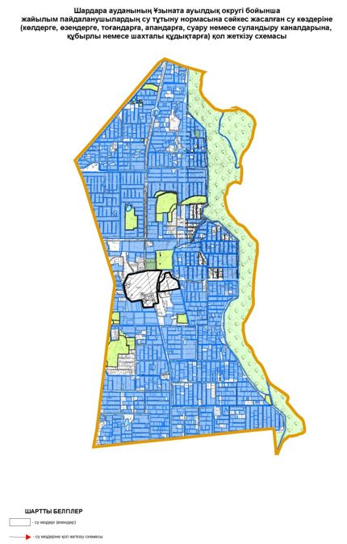

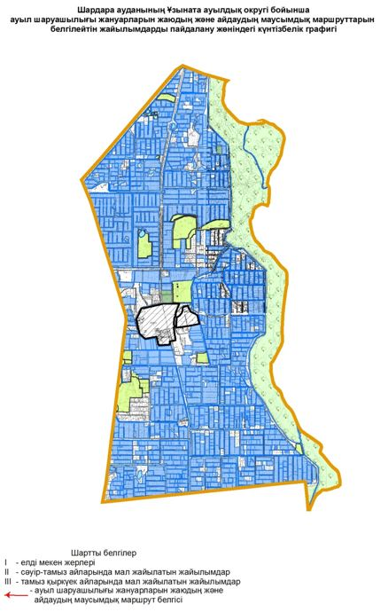

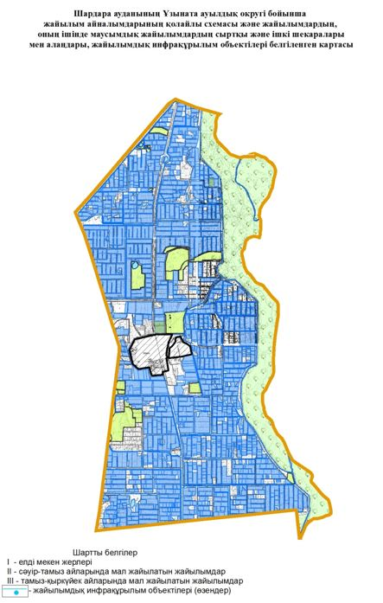

      5. Алатау батыр ауыл округі

      Орталығы – Қазақстан ауылы.

      Елді мекендері-Целинный, Қазақстан.

      Халық саны-9204 адам.

      Округтің жалпы жер көлемі-17551,16 гектар.

      Оның ішінде:

      ауыл шаруашылық жерлер- 13174 гектар;

      суғармалы жер-11 341 гектар;

      жайылым жер-1554 гектар;

**Елді мекен бойынша ауыл шаруашылығы жануарлары мал басының саны туралы деректер:**

|  |  |  |  |  |  |
| --- | --- | --- | --- | --- | --- |
| № | Елді мекен | Түйе | Жылқы | Ірі қара мал | Ұсақ мал |
| 1 | Қазақстан | 214 | 283 | 2706 | 4077 |
| 2 | Целинный | 264 | 347 | 2145 | 4966 |
|  | Барлығы: | 478 | 630 | 4851 | 9043 |

**Ветеринариялық-санитариялық мекемелер туралы деректер:**

|  |  |  |  |  |  |
| --- | --- | --- | --- | --- | --- |
| № | Елді мекен | Мал дәрігерлік пунктері | Ветеринарлық станциялар | Ұсақ малдарды шомылдыру орындары | Мал өлекселерін тастайтын шұңқырлар |
| 1 | Қазақстан | 1 | 1 | 1 | 1 |
| 2 | Целинный | - | 2 | - | 1 |
|  | Барлығы: | 1 | 3 | 1 | 2 |

**Ауыл шаруашылығы жануарларын жаюдың және айдаудың маусымдық маршруттарын белгілейтін жайылымдарды пайдалану жөніндегі күнтізбелік графигі. Сонымен қатар жайылымның кезеңінің ұзақтығы:**

|  |  |  |  |  |
| --- | --- | --- | --- | --- |
| № | Ауыл округі | Шалғай жайылымға малдардың айдап шығарылу мерзімі | Шалғай жайылымнан малдардың қайтарылу мерзімі | Ескерту |
| 1 | Қазақстан | Сәуір-Мамыр | Тамыз-Қыркүйек |  |
| 2 | Целинный | Сәуір-Мамыр | Тамыз-Қыркүйек |  |

**Қазақстан Республикасы Ауыл шаруашылығы министрлігінің 2015 жылдың 14 сәуірдегі №3-3/332 "Жайылымның жалпы алаңы жүктемесінің, шекті рұхсат етілетін нормасын бекіту туралы" бұйрығына сәйкес ауыл шаруашылығы жануарларының мал басына шаққандағы жайылымның қажеттілігі туралы кестесі**

|  |  |  |  |  |  |  |  |  |
| --- | --- | --- | --- | --- | --- | --- | --- | --- |
| № | Елді мекендер | Елді мекендердегі жалпы жайылымның жер көлемі, гектар | Мал басы мен қажетті жайылымдық жер көлемі, гектар | | | | | |
| Түйе | Гектар нормасы | Қажетті жайылым, гектар | Жылқы | Гектар нормасы | Қажетті жайылым, гектар |
| 1 | 2 | 3 | 4 | 5 | 6 | 7 | 8 | 9 |
| 1 | Қазақстан | 697 | 140 | 9,0 | 1260 | 262 | 9,0 | 2358 |
| 2 | Целинный | 857 | 171 | 9,0 | 1539 | 322 | 9,0 | 2898 |
|  | Барлығы | 1554 | 311 | 9,0 | 2799 | 584 | 9,0 | 5256 |

|  |  |  |  |  |  |  |  |
| --- | --- | --- | --- | --- | --- | --- | --- |
| Ірі қара мал | Гектар нормасы | Қажетті жайылым гектар | Ұсақ мал | Гектар нормасы | Қажетті жайылым, гектар | Жалпы қажет жайылым жер көлемі, гектар | Елді мекендердің жалпы жайылыммен қажетті жайылымның айырмасы, (-,+) |
| 10 | 11 | 12 | 13 | 14 | 15 | 16 | 17 |
| 2029 | 8,0 | 16232 | 3962 | 2,5 | 9905 | 29 755,0 | -29 058 |
| 1610 | 8,0 | 12880 | 4827 | 2,5 | 12067,5 | 29 384,5 | -28 527,5 |
| 3639 |  | 29112 | 8789 |  | 21972,5 | 59 139,5 | -57 585,5 |

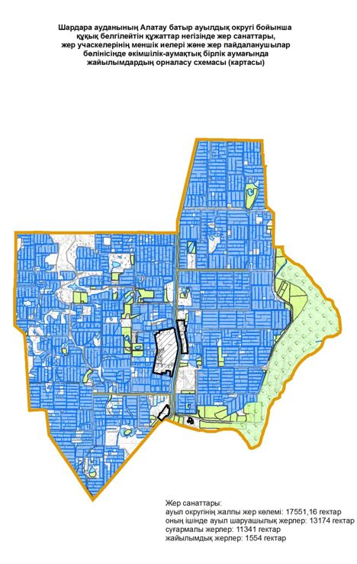

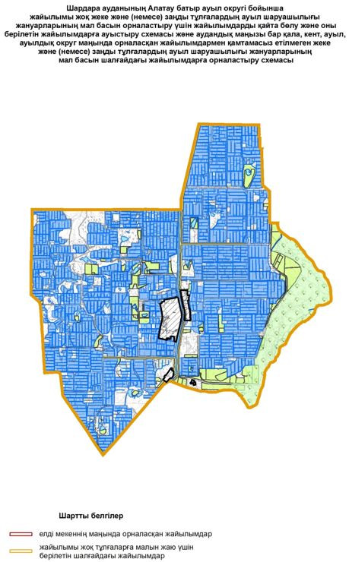

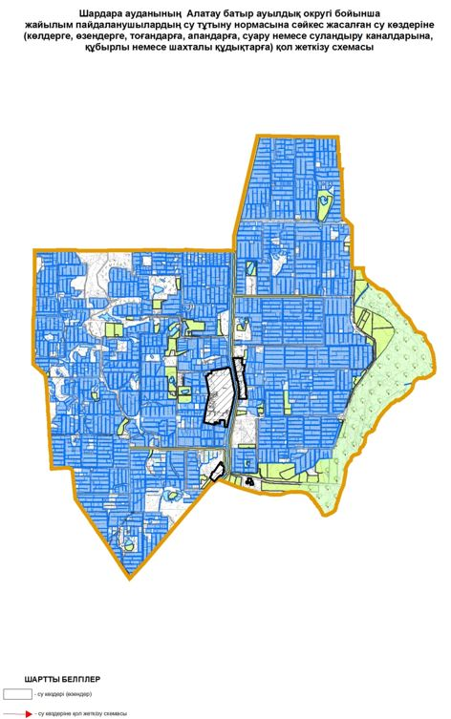

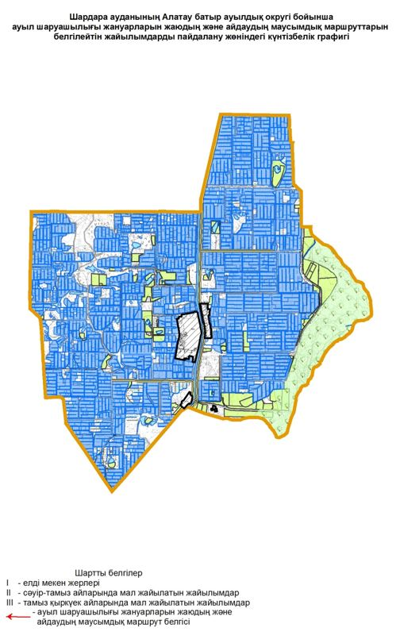

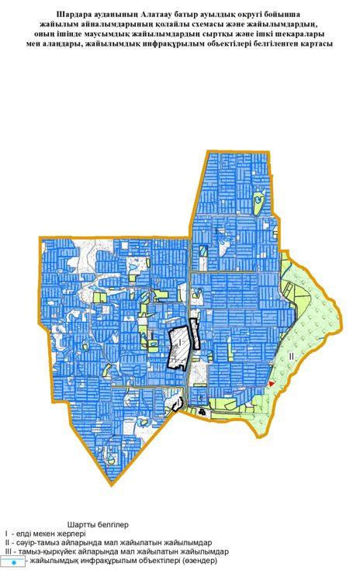

      6. Қызылқұм ауыл округі

      Орталығы – Қызылқұм ауылы.

      Халық саны- 2659 адам.

      Округтің жалпы жер көлемі-7051,44 гектар.

      Оның ішінде:

      ауыл шаруашылық жерлер- 6824 гектар;

      жалпы егістік-5024 гектар;

      суғармалы жер-4710 гектар;

      жайылым жер- 651 гектар;

**Елді мекен бойынша ауыл шаруашылығы жануарлары мал басының саны туралы деректер.**

|  |  |  |  |  |  |
| --- | --- | --- | --- | --- | --- |
| № | Елді мекен | Түйе | Жылқы | Ірі қара мал | Ұсақ мал |
| 1 | Қызылқұм | - | 473 | 1856 | 3994 |
|  | Барлығы | - | 473 | 1856 | 3994 |

**Ветеринариялық-санитариялық мекемелер туралы деректер:**

|  |  |  |  |  |  |
| --- | --- | --- | --- | --- | --- |
| № | Елді мекен | Ветеринарлық станциялары | Ұсақ малдарды шомылдыру орындары | Жасанды ұрықтандыру пунктері | Биотермиялық шұңқырлар |
| 1 | Қызылқұм | 1 | 1 | 1 | 1 |

**Ауыл шаруашылығы жануарларын жаюдың және айдаудың маусымдық маршруттарын белгілейтін жайылымдарды пайдалану жөніндегі күнтізбелік графигі. Сонымен қатар жайылымның кезеңінің ұзақтығы:**

|  |  |  |  |
| --- | --- | --- | --- |
| № | Шалғай жайылымға малдардың айдап шығарылу мерзімі | Шалғай жайылымнан шығарылған малдардың қайтарылу мерзімі | Ескерту |
| 1 | Сәуір-мамыр | Тамыз-қыркүйек |  |

**Қазақстан Республикасы Ауыл шаруашылығы министрлігінің 2015 жылдың 14 сәуірдегі № 3-3/332 "Жайылымның жалпы алаңы жүктемесінің,шекті рұқсат етілетін нормасын бекіту туралы" бұйрығына сәйкес ауыл шаруашылығы жануарларының мал басына шаққандағы жайылымның қажеттілігі туралы кестесі:**

|  |  |  |  |  |  |  |  |  |
| --- | --- | --- | --- | --- | --- | --- | --- | --- |
| № | Елді мекендер | Елді мекендердегі жалпы жайылымның жер көлемі, гектар | Мал басы мен қажетті жайылымдық жер көлемі, гектар | | | | | |
| Түйе | Гектар нормасы | Қажетті жайылым, гектар | Жылқы | Гектар нормасы | Қажетті жайылым, гектар |
| 1 | 2 | 3 | 4 | 5 | 6 | 7 | 8 | 9 |
| 1 | Қызылқұм | 651 | - | 9,0 | - | 440 | 9,0 | 3960 |
|  | Барлығы | 651 | - | 9,0 | - | 440 | 9,0 | 3960 |

|  |  |  |  |  |  |  |  |
| --- | --- | --- | --- | --- | --- | --- | --- |
| Ірі қара мал | Гектар нормасы | Қажетті жайылым гектар | Ұсақ мал | Гектар, нормасы | Қажетті жайылым, гектар | Жалпы қажет жайылым жер көлемі, гектар | Елді мекендердің жалпы жайылыммен қажетті жайылымның айырмасы, (-,+) |
| 10 | 11 | 12 | 13 | 14 | 15 | 16 | 17 |
| 1396 | 8,0 | 11168 | 3922 | 2,5 | 9805 | 24 933 | -24 282 |
| 1396 | 8,0 | 11168 | 3922 | 2,5 | 9805 | 24 933 | -24 282 |

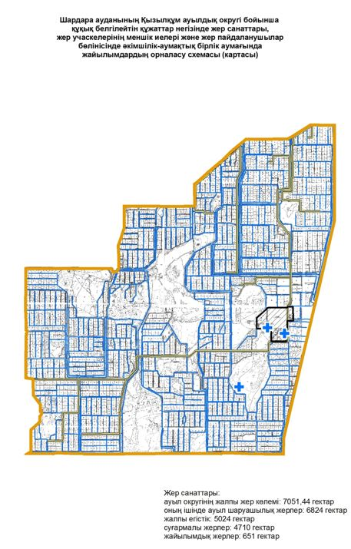

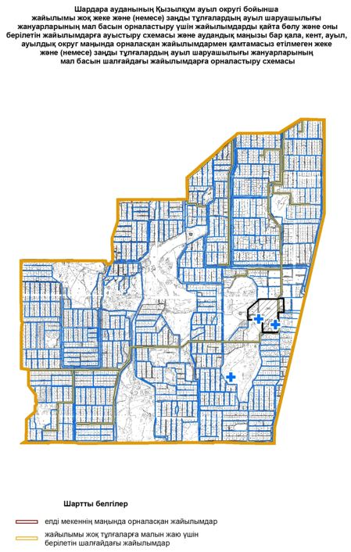

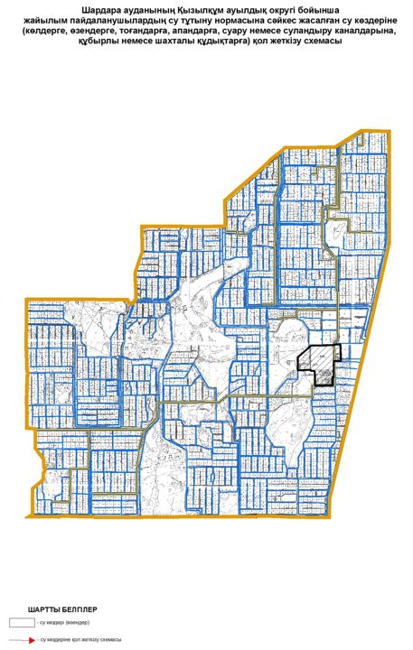

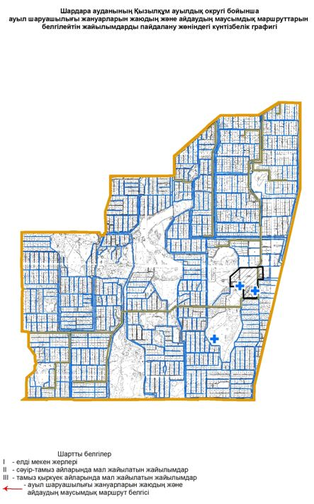

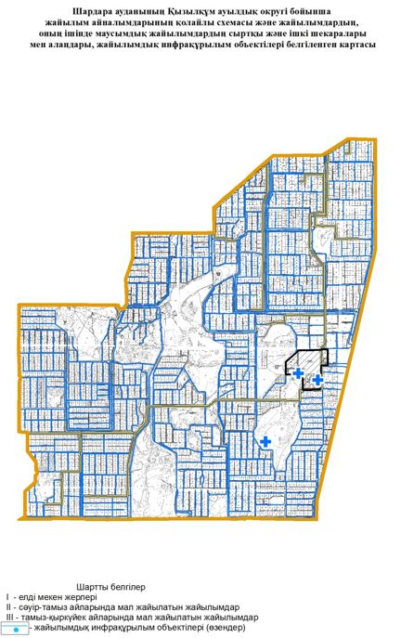

      7. Сүткент ауылдық округі

      Орталығы-Сүткент ауылы.

      Елді мекендері-Сүткент, Шабырлы.

      Халық саны-3038 адам.

      Округтің жалпы жер көлемі-41511 гектар.

      Оның ішінде:

      ауыл шаруашылық жерлер -41167 гектар;

      суғармалы жерлер- 2278 гектар;

      жайылымдық жерлер- 14710 гектар.

**Елді мекен бойынша ауыл шаруашылығы жануарлары мал басының саны туралы деректер:**

|  |  |  |  |  |  |
| --- | --- | --- | --- | --- | --- |
| № | Елді мекен | Түйе | Жылқы | Ірі қара мал | Ұсақ мал |
| 1 | Сүткент | - | 950 | 3040 | 20190 |
| 2 | Шабырлы | - | 107 | 338 | 2495 |
|  | Барлығы | - | 1057 | 3378 | 22685 |

**Ветеринариялық-санитариялық мекемелер туралы деректер:**

|  |  |  |  |  |  |
| --- | --- | --- | --- | --- | --- |
| № | Елді мекен | Ветеринарлық станциялар | Ұсақ малдарды шомылдыру орындары | Жасанды ұрықтандыру пукнтері | Биотермиялық шұңқырлар |
| 1 | Сүткент | 1 | 2 | 1 | 1 |
| 2 | Шабырлы | - | 1 | - | - |
|  | Барлығы | 1 | 3 | 1 | 1 |

**Ауыл шаруашылығы жануарларын жаюдың және айдаудың маусымдық маршруттарын белгілейтін жайылымдарды пайдалану жөніндегі күнтізбелік графигі.Сонымен қатар жайылымның кезеңінің ұзақтығы:**

|  |  |  |  |
| --- | --- | --- | --- |
| № | Шалғай жайылымға малдардың айдап шығарылу мерзімі | Шалғай жайылымнан шығарылған малдардың қайтарылу мерзімі | Ескерту |
| 1 | Сәуір-мамыр | Тамыз-қыркүйек |  |

**Қазақстан Республикасы Ауыл шаруашылығы министрлігінің 2015 жылдың 14 сәуірдегі № 3-3/332 "Жайылымның жалпы алаңы жүктемесінің, шекті рұқсат етілетін нормасын бекіту туралы" бұйрығына сәйкес ауыл шаруашылығы жануарларының мал басына шаққандағы жайылымның қажеттілігі туралы кестесі:**

|  |  |  |  |  |  |  |
| --- | --- | --- | --- | --- | --- | --- |
| № | Елді мекендер | Елді мекендердегі жалпы жайылымның жер көлемі, гектар | Мал басы мен қажетті жайылымдық жер көлемі, гектар | | | |
| Жылқы | Гектар нормасы | Қажетті жайылым, гектар | Ірі қара |
| 1 | 2 | 3 | 4 | 5 | 6 | 7 |
| 1 | Сүткент | - | 821 | 9,0 | 7389 | 2154 |
| 2 | Шабырлы | - | 146 | 9,0 | 1314 | 380 |
|  | Барлығы | 14 710 | 967 | 9,0 | 8703 | 2534 |

|  |  |  |  |  |  |  |
| --- | --- | --- | --- | --- | --- | --- |
| Гектар нормасы | Қажетті жайылым, гектар | Ұсақ мал | Гектар нормасы | Қажетті жайылым, гектар | Жалпы қажет жайылым жер көлемі, гектар | Елді мекендердің жалпы жайылыммен қажетті жайылымның айырмасы, (-,+) |
| 8 | 9 | 10 | 11 | 12 | 13 | 14 |
| 8 | 17232 | 18968 | 2,5 | 47 420,0 | 72 041,0 | - |
| 8 | 3040 | 3347 | 2,5 | 8 367,5 | 12 721,5 | - |
| 8 | 20272 | 22315 | 2,5 | 55 787,5 | 84 762,5 | -70 052,5 |

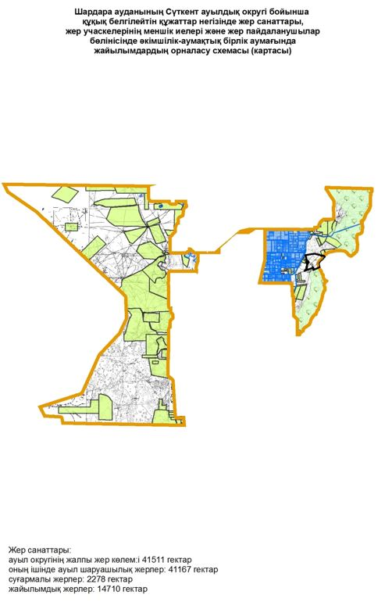

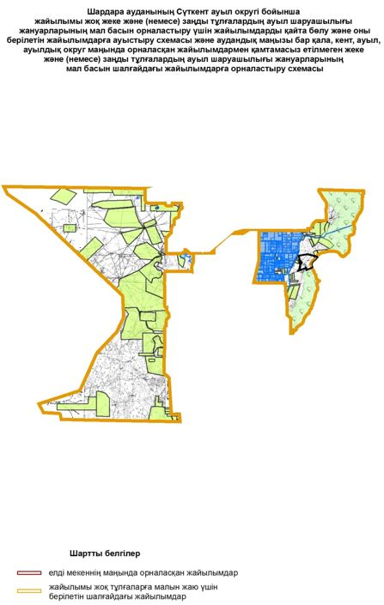

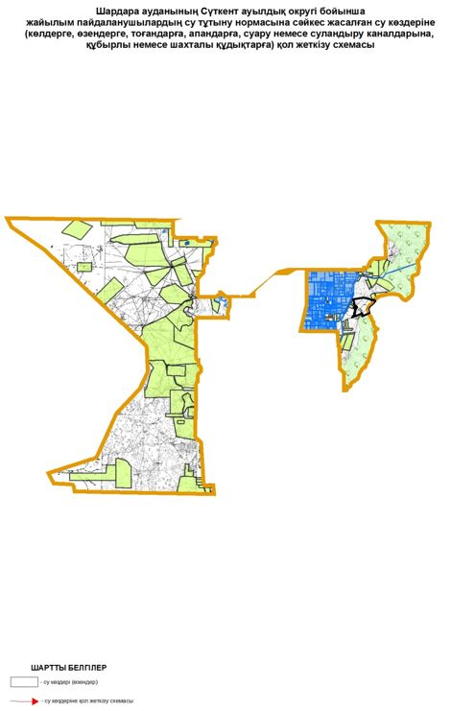

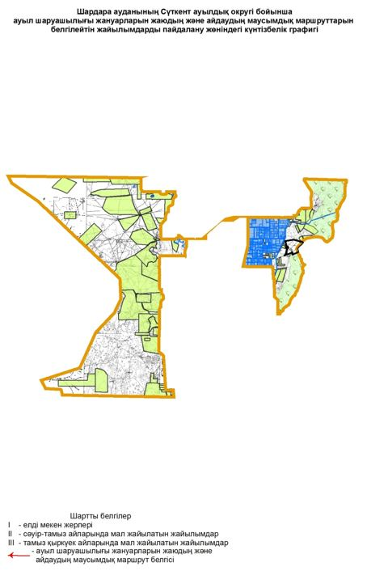

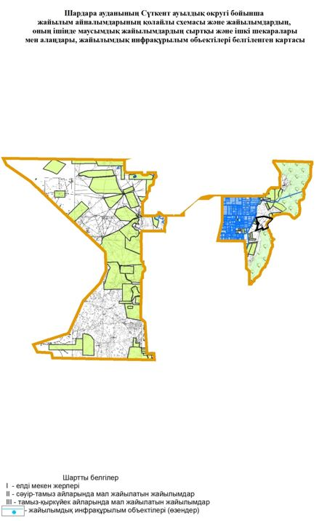

      8. Ақшеңгелді ауылдық округі

      Орталығы- Ақ алтын ауылы.

      Елді мекендері-Ақ алтын, Егізқұм.

      Халық саны-4380 адам.

      Округтің жалпы жер көлемі-19209 гектар.

      Оның ішінде:

      ауыл шаруашылық жерлер - 18744 гектар;

      суғармалы жерлер- 7481 гектар;

      жайылымдық жерлер- 5611 гектар.

**Елді мекен бойынша ауыл шаруашылығы жануарлары мал басының саны туралы деректер:**

|  |  |  |  |  |  |
| --- | --- | --- | --- | --- | --- |
| № | Елді мекен | Түйе | Жылқы | Ірі қара мал | Ұсақ мал |
| 1 | Ақ алтын | 152 | 39 | 1058 | 4407 |
| 2 | Егізқұм | 146 | 37 | 1018 | 4235 |
|  | Барлығы | 298 | 76 | 2076 | 8642 |

**Ветеринариялық-санитариялық мекемелер туралы деректер:**

|  |  |  |  |  |  |
| --- | --- | --- | --- | --- | --- |
| № | Елді мекен | Ветеринарлық станциялар | Ұсақ малдарды шомылдыру орындары | Жасанды ұрықтандыру пунктері | Биотермиялық шұңқырлар |
| 1 | Ақ алтын | 1 | 1 | 1 | 1 |
| 2 | Егізқұм | - | 1 | - | - |
|  | Барлығы | 1 | 2 | 1 | 1 |

**Ауыл шаруашылығы жануарларын жаюдың және айдаудың маусымдық маршруттарын белгілейтін жайылымдарды пайдалану жөніндегі күнтізбелік графигі.Сонымен қатар жайылымның кезеңінің ұзақтығы:**

|  |  |  |  |
| --- | --- | --- | --- |
| № | Шалғай жайылымға малдардың айдап шығарылу мерзімі | Шалғай жайылымнан шығарылған малдардың қайтарылу мерзімі | Ескерту |
| 1 | Сәуір-мамыр | Тамыз-қыркүйек |  |

**Қазақстан Республикасы Ауыл шаруашылығы министрлігінің 2015 жылдың 14 сәуірдегі № 3-3/332 "Жайылымның жалпы алаңы жүктемесінің, шекті рұқсат етілетін нормасын бекіту туралы" бұйрығына сәйкес ауыл шаруашылығы жануарларының мал басына шаққандағы жайылымның қажеттілігі туралы кестесі:**

|  |  |  |  |  |  |  |  |  |
| --- | --- | --- | --- | --- | --- | --- | --- | --- |
| № | Елді мекендер | Елді мекендердегі жалпы жайылымның жер көлемі, гектар | Мал басы мен қажетті жайылымдық жер көлемі, гектар | | | | | |
| Түйе | Гектар нормасы | Қажетті жайылым, гектар | Жылқы | Гектар нормасы | Қажетті жайылым, гектар |
| 1 | 2 | 3 | 4 | 5 | 6 | 7 | 8 | 9 |
| 1 | Ақ алтын | - | 86 | 9,0 | 774 | 32 | 9,0 | 288 |
| 2 | Егізқұм | - | 78 | 9,0 | 702 | 28 | 9,0 | 252 |
|  | Барлығы | 5611 | 164 | 9,0 | 1476 | 60 | 9,0 | 540 |

|  |  |  |  |  |  |  |  |
| --- | --- | --- | --- | --- | --- | --- | --- |
| Ірі қара мал | Гектар нормасы | Қажетті жайылым гектар | Ұсақ мал | Гектар нормасы | Қажетті жайылым, гектар | Жалпы қажет жайылым жер көлемі, гектар | Елді мекендердің жалпы жайылыммен қажетті жайылымның айырмасы, (-,+) |
| 10 | 11 | 12 | 13 | 14 | 15 | 16 | 17 |
| 815 | 8,0 | 6520 | 4379 | 2,5 | 10 947,5 | 18 529,5 | - |
| 751 | 8,0 | 6008 | 4043 | 2,5 | 10 107,5 | 17 069,5 | - |
| 1566 | 8,0 | 12528 | 8422 | 2,5 | 21 055,0 | 35 599,0 | - 29 988,0 |

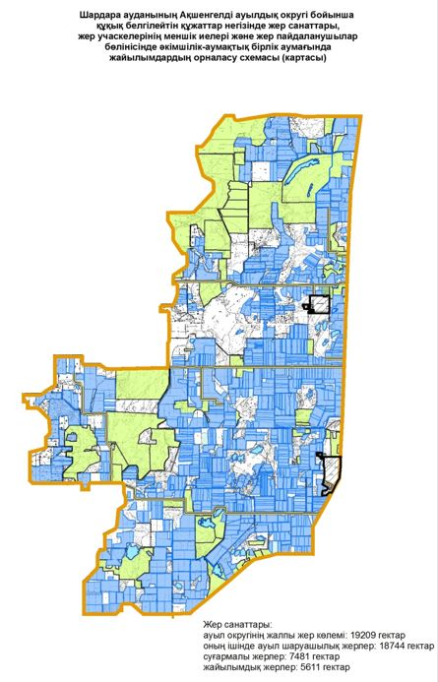

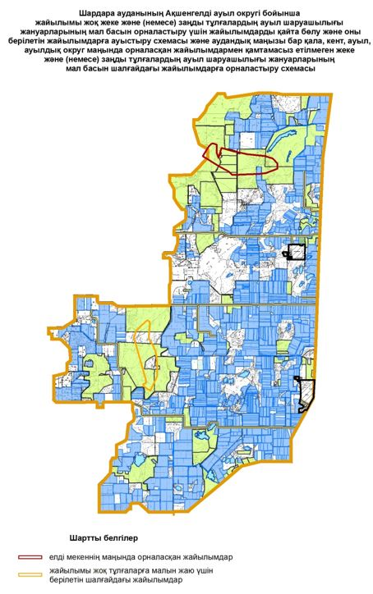

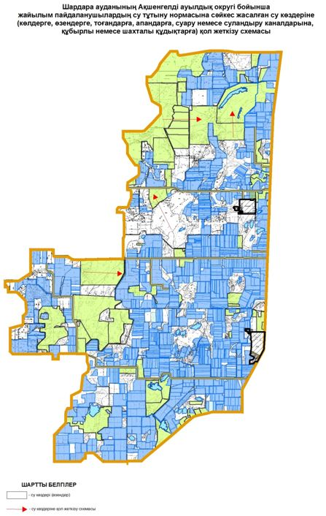

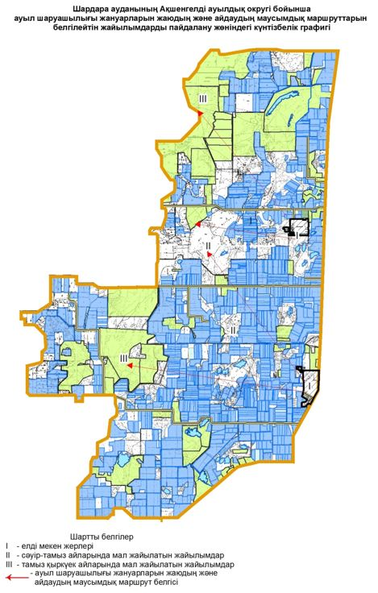

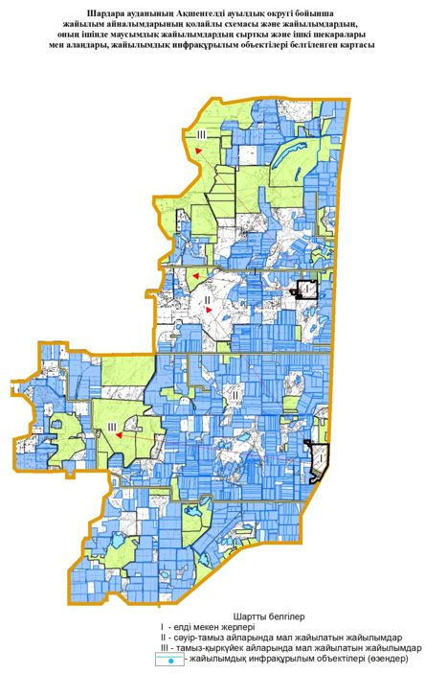

      9. Достық ауыл округі

      Орталығы – Достық ауылы.

      Халық саны- 3331 адам.

      Округтің жалпы жер көлемі-7639,21 гектар.

      Оның ішінде:

      ауыл шаруашылық жерлер- 7193 гектар;

      жалпы егістік-5400 гектар;

      суғармалы жер-4493 гектар;

      жайылым жер- 777 гектар:

**Елді мекен бойынша ауыл шаруашылығы жануарлары мал басының саны туралы деректер.**

|  |  |  |  |  |  |
| --- | --- | --- | --- | --- | --- |
| № | Елді мекен | Түйе | Жылқы | Ірі қара мал | Ұсақ мал |
| 1 | Достық | 793 | 76 | 1829 | 8299 |
|  | Барлығы | 793 | 76 | 1829 | 8299 |

**Ветеринариялық-санитариялық мекемелер туралы деректер:**

|  |  |  |  |  |  |
| --- | --- | --- | --- | --- | --- |
| № | Елді мекен | Ветеринарлық станциялар | Ұсақ малдарды шомылдыру орындары | Жасанды ұрықтандыру пунктері | Биотермиялық шұңқырлар |
| 1 | Достық | 1 | 1 | 1 | 1 |

**Ауыл шаруашылығы жануарларын жаюдың және айдаудың маусымдық маршруттарын белгілейтін жайылымдарды пайдалану жөніндегі күнтізбелік графигі. Сонымен қатар жайылымның кезеңінің ұзақтығы:**

|  |  |  |  |
| --- | --- | --- | --- |
| № | Шалғай жайылымға малдардың айдап шығарылу мерзімі | Шалғай жайылымнан шығарылған малдардың қайтарылу мерзімі | Ескерту |
| 1 | Сәуір-мамыр | Тамыз-қыркүйек |  |

**Қазақстан Республикасы Ауыл шаруашылығы министрлігінің 2015 жылдың 14 сәуірдегі № 3-3/332 "Жайылымның жалпы алаңы жүктемесінің,шекті рұқсат етілетін нормасын бекіту туралы" бұйрығына сәйкес ауыл шаруашылығы жануарларының мал басына шаққандағы жайылымның қажеттілігі туралы кестесі:**

|  |  |  |  |  |  |  |  |  |
| --- | --- | --- | --- | --- | --- | --- | --- | --- |
| № | Елді мекендер | Елді мекендердегі жалпы жайылымның жер көлемі, гектар | Мал басы мен қажетті жайылымдық жер көлемі, гектар | | | | | |
| Түйе | Гектар нормасы | Қажетті жайылым, гектар | Жылқы | Гектар нормасы | Қажетті жайылым, гектар |
| 1 | 2 | 3 | 4 | 5 | 6 | 7 | 8 | 9 |
| 1 | Достық | 777 | 516 | 9,0 | 4644 | 63 | 9,0 | 567 |
|  | Барлығы | 777 | 516 | 9,0 | 4644 | 63 | 9,0 | 567 |

|  |  |  |  |  |  |  |  |
| --- | --- | --- | --- | --- | --- | --- | --- |
| Ірі қара мал | Гектар нормасы | Қажетті жайылым гектар | Ұсақ мал | Гектар нормасы | Қажетті жайылым, гектар | Жалпы қажет жайылым жер көлемі, гектар | Елді мекендердің жалпы жайылыммен қажетті жайылымның айырмасы, (-,+) |
| 10 | 11 | 12 | 13 | 14 | 15 | 16 | 17 |
| 1372 | 8,0 | 10 976 | 8109 | 2,5 | 20 272,5 | 36 459,5 | -35 682,5 |
| 1372 | 8,0 | 10 976 | 8109 | 2,5 | 20 272,5 | 36 459,5 | -35 682,5 |

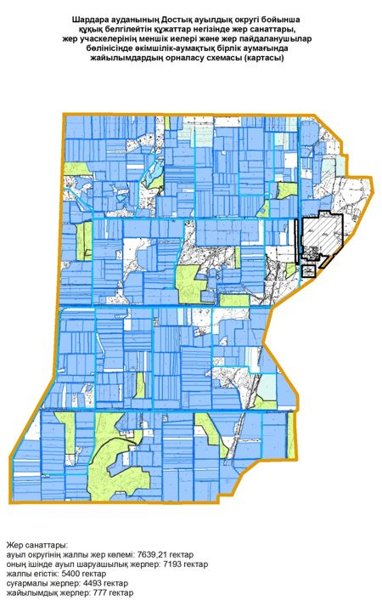

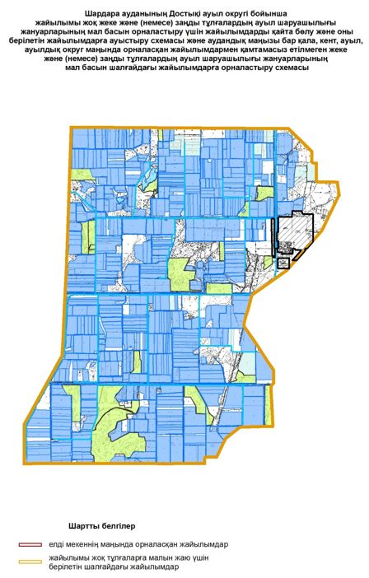

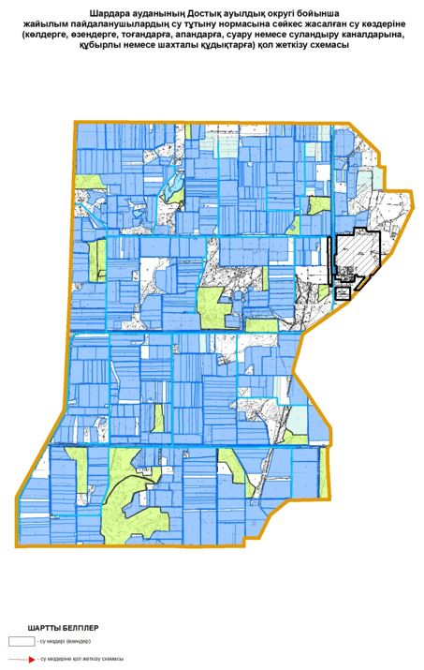

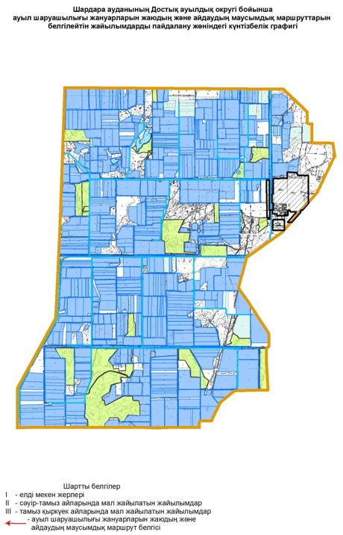

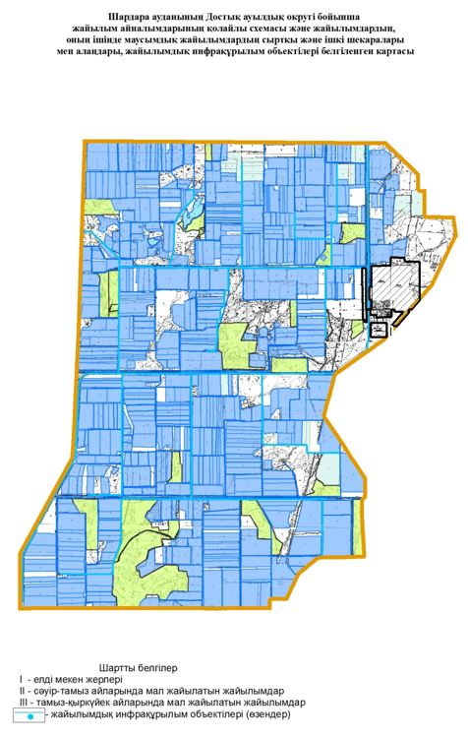

      10. Жаушықұм ауыл округі

      Орталығы – Жаушықұм ауылы.

      Елді мекендері- Жаушықұм, Бағыскөл, Қалғансыр, Құйған.

      Халық саны-2276 адам.

      Округтің жалпы жер көлемі- 7963,5 гектар.

      Оның ішінде:

      Ауыл шаруашылық жерлер-8307 гектар;

      суғармалы жерлер-3596 гектар;

      жайылым жерлер- 4711 гектар:

**Елді мекен бойынша ауыл шаруашылығы жануарлары мал басының саны туралы деректер.**

|  |  |  |  |  |  |
| --- | --- | --- | --- | --- | --- |
| № | Елді мекен | Түйе | Жылқы | Ірі қара мал | Ұсақ мал |
| 1 | Жаушықұм | - | 300 | 828 | 11620 |
| 2 | Бағыскөл | - | 15 | 50 | 582 |
| 3 | Қалғансыр | - | 10 | 20 | 388 |
| 4 | Құйған | - | 29 | 64 | 1287 |
|  | Барлығы: | - | 354 | 962 | 13877 |

**Ветеринариялық-санитариялық мекемелер туралы деректер:**

|  |  |  |  |  |  |
| --- | --- | --- | --- | --- | --- |
| № | Ауыл округі | Ветеринарлық станциялар | Ұсақ малдарды шомылдыру орындары | Жасанды ұрықтандыру пунктері | Мал өлекселерін тастайтын шұңқырлар |
| 1 | Жаушықұм | 1 | 1 | 1 | 1 |
| 2 | Бағыскөл | **-** | **-** | **-** | **-** |
| 3 | Қалғансыр | **-** | - | - | - |
| 4 | Құйған | **-** | - | - | - |
|  | Барлығы: | 1 | 1 | 1 | 1 |

**Ауыл шаруашылығы жануарларын жаюдың және айдаудың маусымдық маршруттарын белгілейтін жайылымдарды пайдалану жөніндегі күнтізбелік графигі. Сонымен қатар жайылымның кезеңінің ұзақтығы:**

|  |  |  |  |  |
| --- | --- | --- | --- | --- |
| № | Ауыл округі | Шалғай жайылымға малдардың айдап шығарылу мерзімі | Шалғай жайылымнан малдардың қайтарылу мерзімі | Ескерту |
| 1 | Жаушықұм | Сәуір-Мамыр | Тамыз-Қыркүйек |  |

**Қазақстан Республикасы Ауыл шаруашылығы министрлігінің 2015 жылдың 14 сәуірдегі №3-3/332 "Жайылымның жалпы алаңы жүктемесінің, шекті рұхсат етілетін нормасын бекіту туралы" бұйрығына сәйкес ауыл шаруашылығы жануарларының мал басына шаққандағы жайылымның қажеттілігі туралы кестесі**

|  |  |  |  |  |  |  |  |  |
| --- | --- | --- | --- | --- | --- | --- | --- | --- |
| № | Елді мекендер | Елді мекендердегі жалпы жайылымның жер көлемі, гектар | Мал басы мен қажетті жайылымдық жер көлемі, гектар | | | | | |
| Түйе | Гектар нормасы | Қажетті жайылым, гектар | Жылқы | Гектар нормасы | Қажетті жайылым, гектар |
| 1 | 2 | 3 | 4 | 5 | 6 | 7 | 8 | 9 |
| 1 | Жаушықұм | - | - | 9,0 | - | 277 | 9,0 | 2493 |
| 2 | Бағыскөл | - | - | 9,0 | - | 13 | 9,0 | 117 |
| 3 | Қалғансыр | - | - | 9,0 | - | 9 | 9,0 | 81 |
| 4 | Құйған | - | - | 9,0 | - | 28 | 9,0 | 252 |
|  | Барлығы: | 4711 | - | 9,0 | - | 327 | 9,0 | 2943 |

|  |  |  |  |  |  |  |  |
| --- | --- | --- | --- | --- | --- | --- | --- |
| Ірі қара мал | Гектар нормасы | Қажетті жайылым гектар | Ұсақ мал | Гектар нормасы | Қажетті жайылым, гектар | Жалпы қажет жайылым жер көлемі, гектар | Елді мекендердің жалпы жайылыммен қажетті жайылымның айырмасы, (-,+) |
| 10 | 11 | 12 | 13 | 14 | 15 | 16 | 17 |
| 611 | 8,0 | 4888 | 11520 | 2,5 | 28800 | 36181 | - |
| 28 | 8,0 | 224 | 528 | 2,5 | 1320 | 1661 | - |
| 19 | 8,0 | 152 | 358 | 2,5 | 895 | 1128 | - |
| 64 | 8,0 | 512 | 1214 | 2,5 | 3035 | 3799 | - |
| 722 | 8,0 | 5776 | 13620 | 2,5 | 34050 | 42769 | -37 758 |

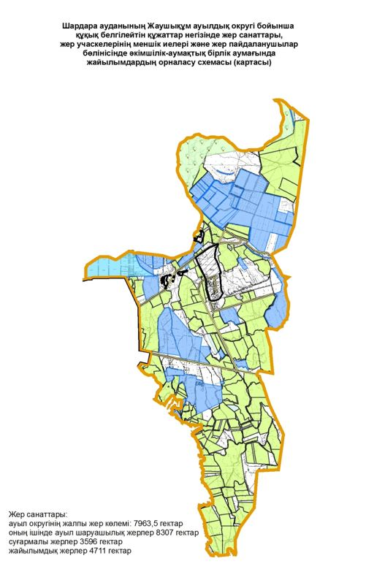

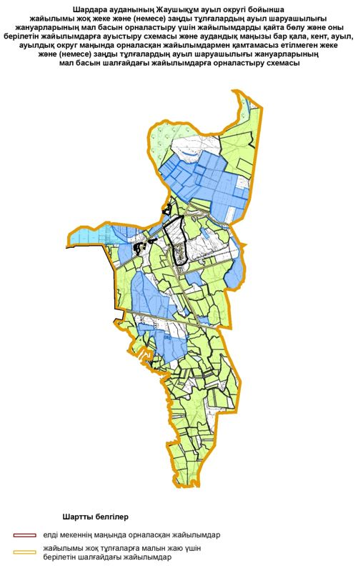

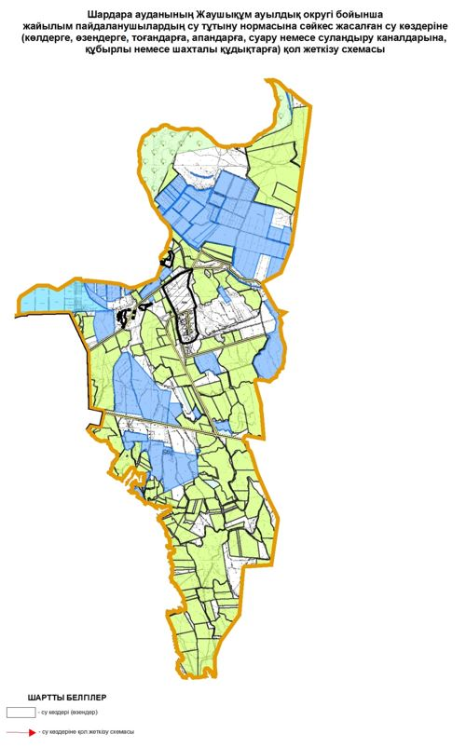

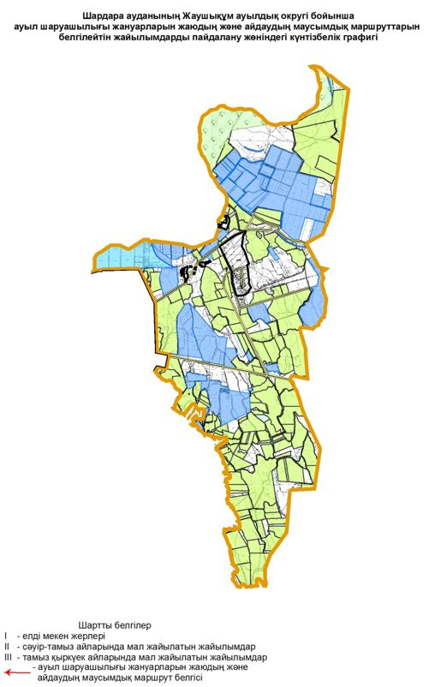

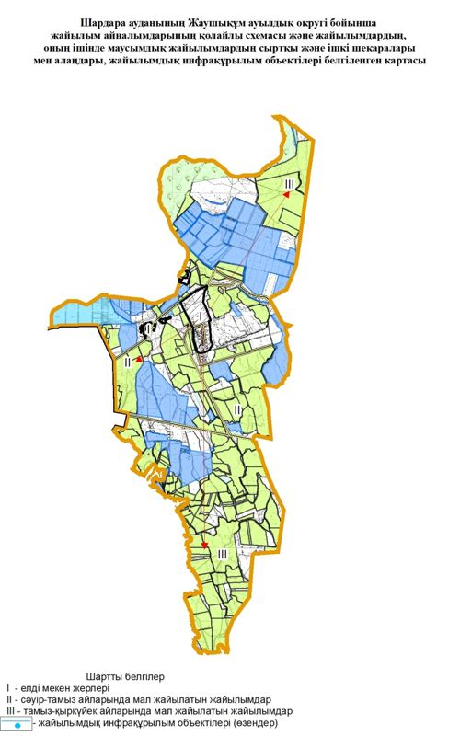

© 2012. Қазақстан Республикасы Әділет министрлігінің «Қазақстан Республикасының Заңнама және құқықтық ақпарат институты» ШЖҚ РМК